(Изобразительное искусство. 8 класс. Тема «Театральное искусство»)
В школе старшеклассникам дали задание – подготовить новогоднее детское представление. Педагог – организатор выдал ребятам только костюмы деда Мороза и Снегурочки, а также всевозможные предметы и атрибутику, которые можно было использовать в представлении.


1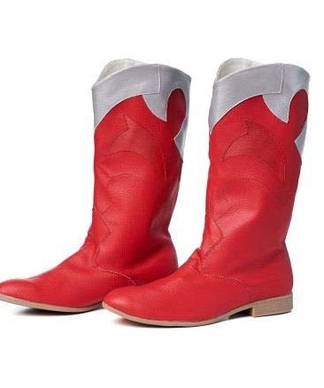 | 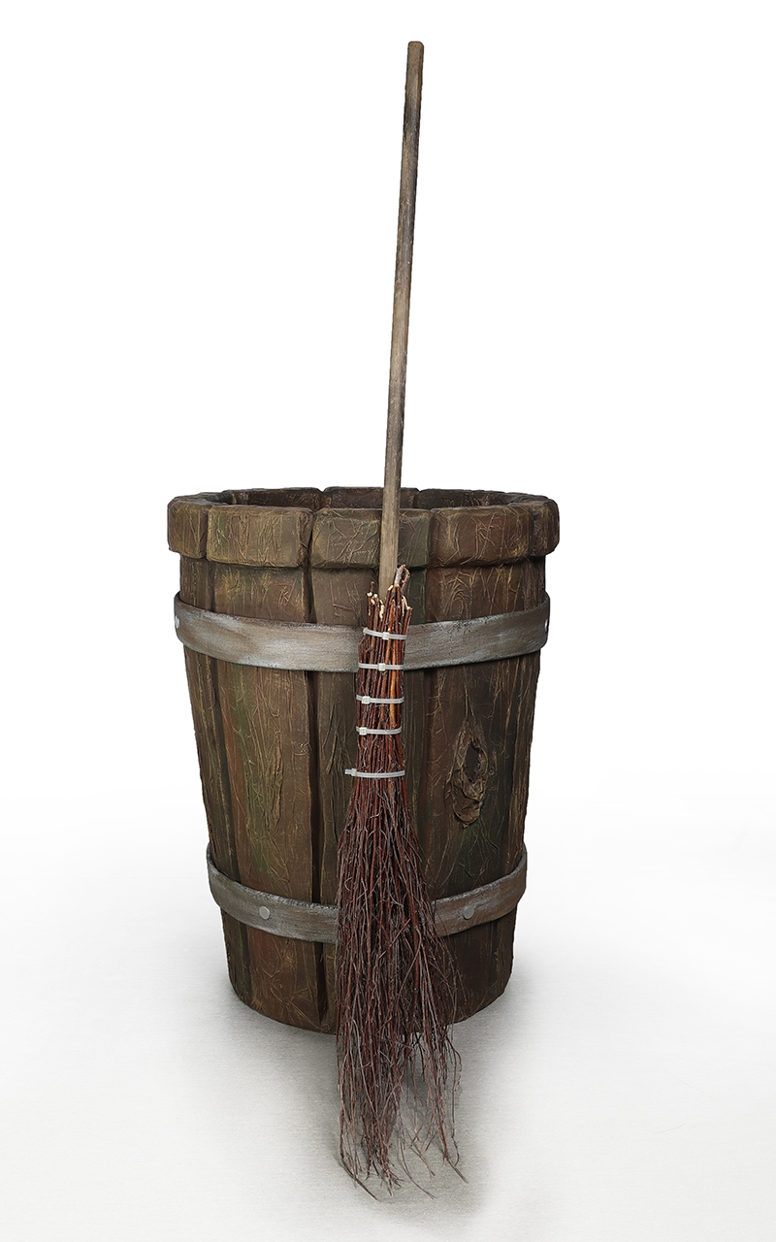  2 | 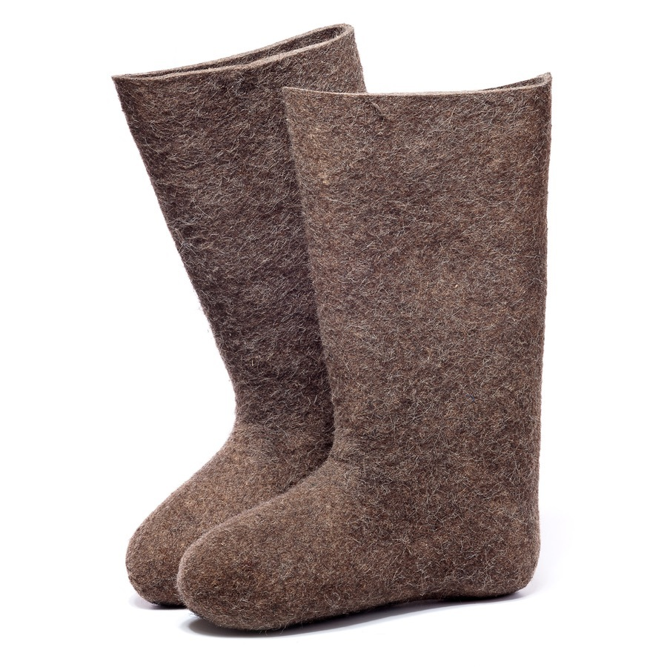  3 | 4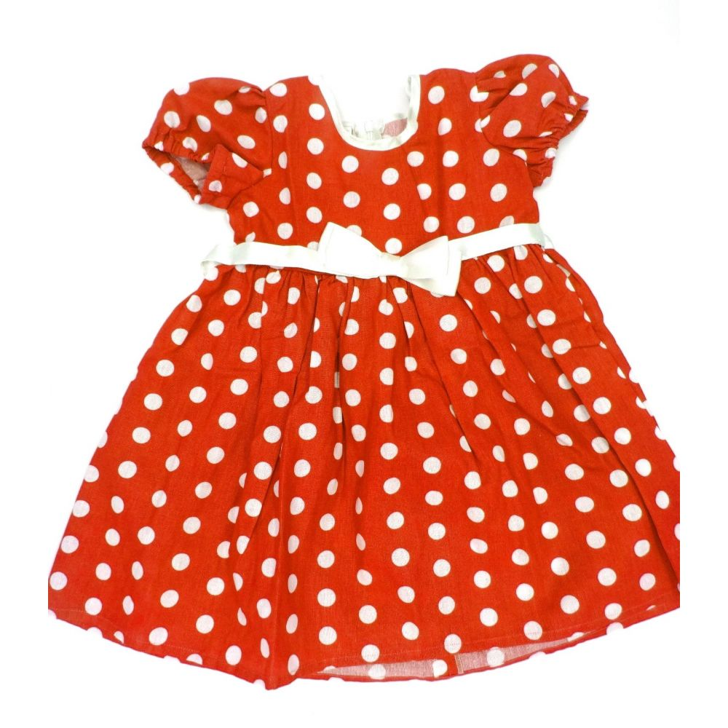 | 5
6 | 7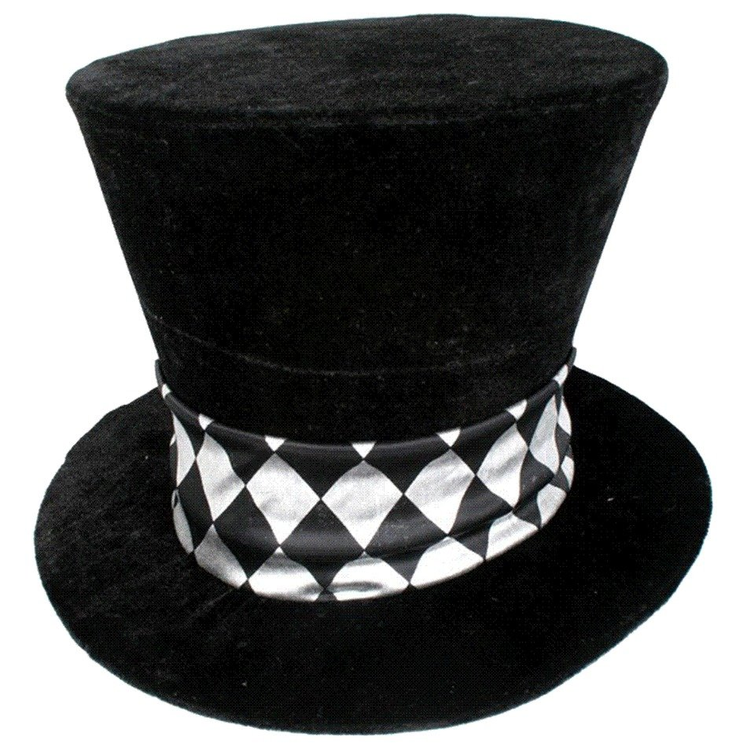 | 8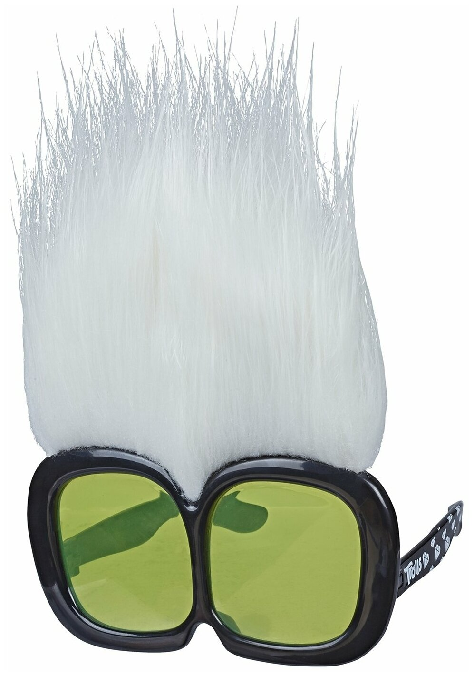 |   9 | 10
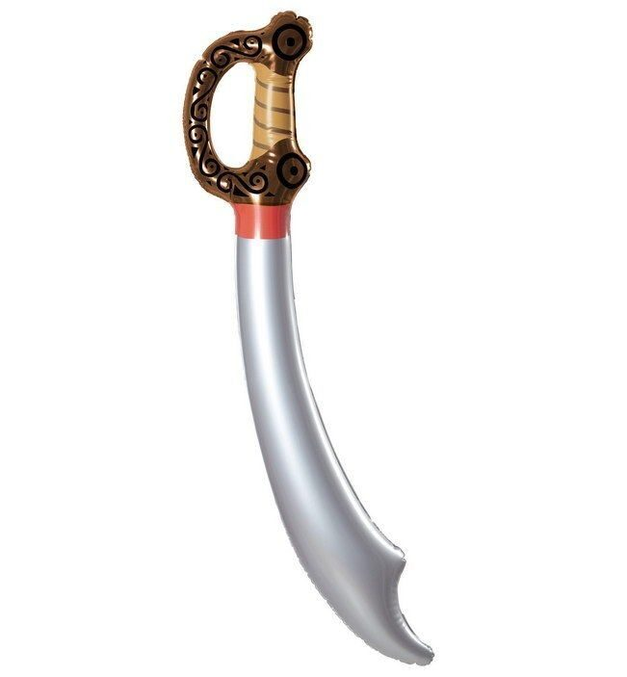  11 | 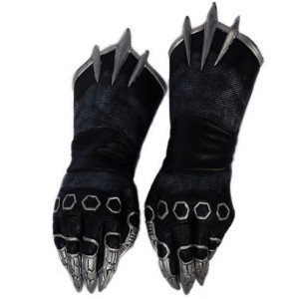  12 | 13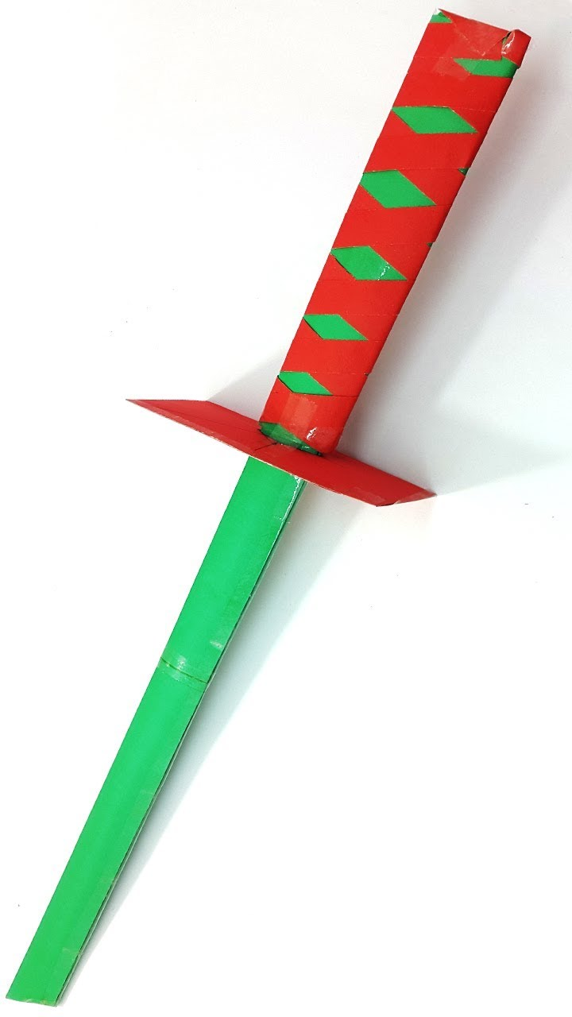 | 14 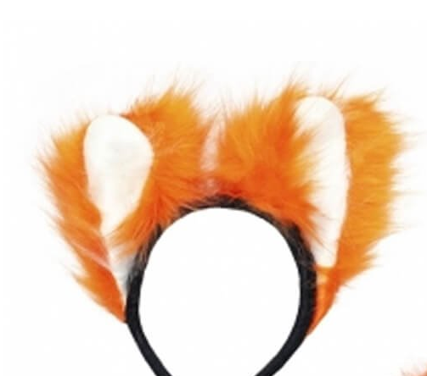 |   15
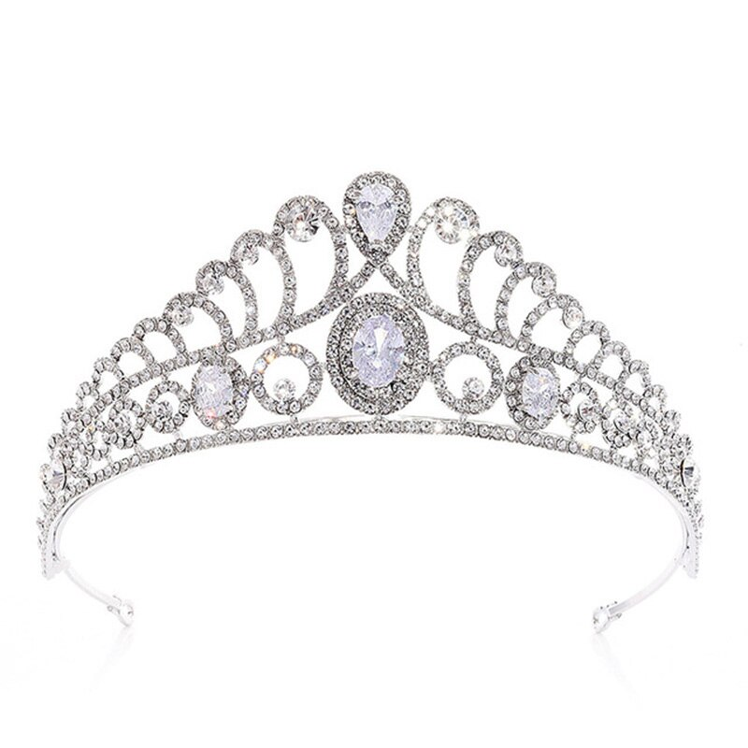  16 | 17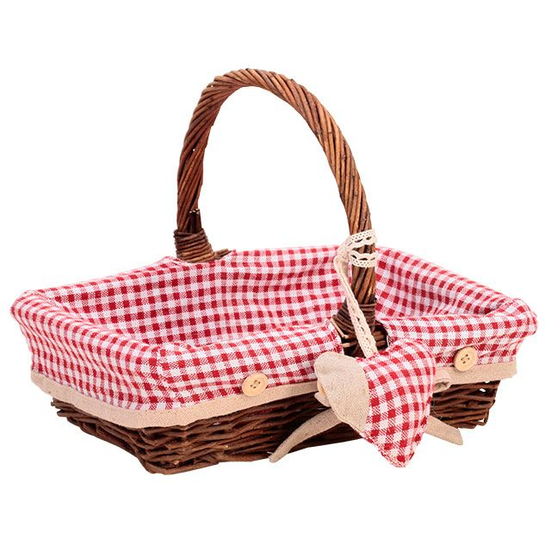 | 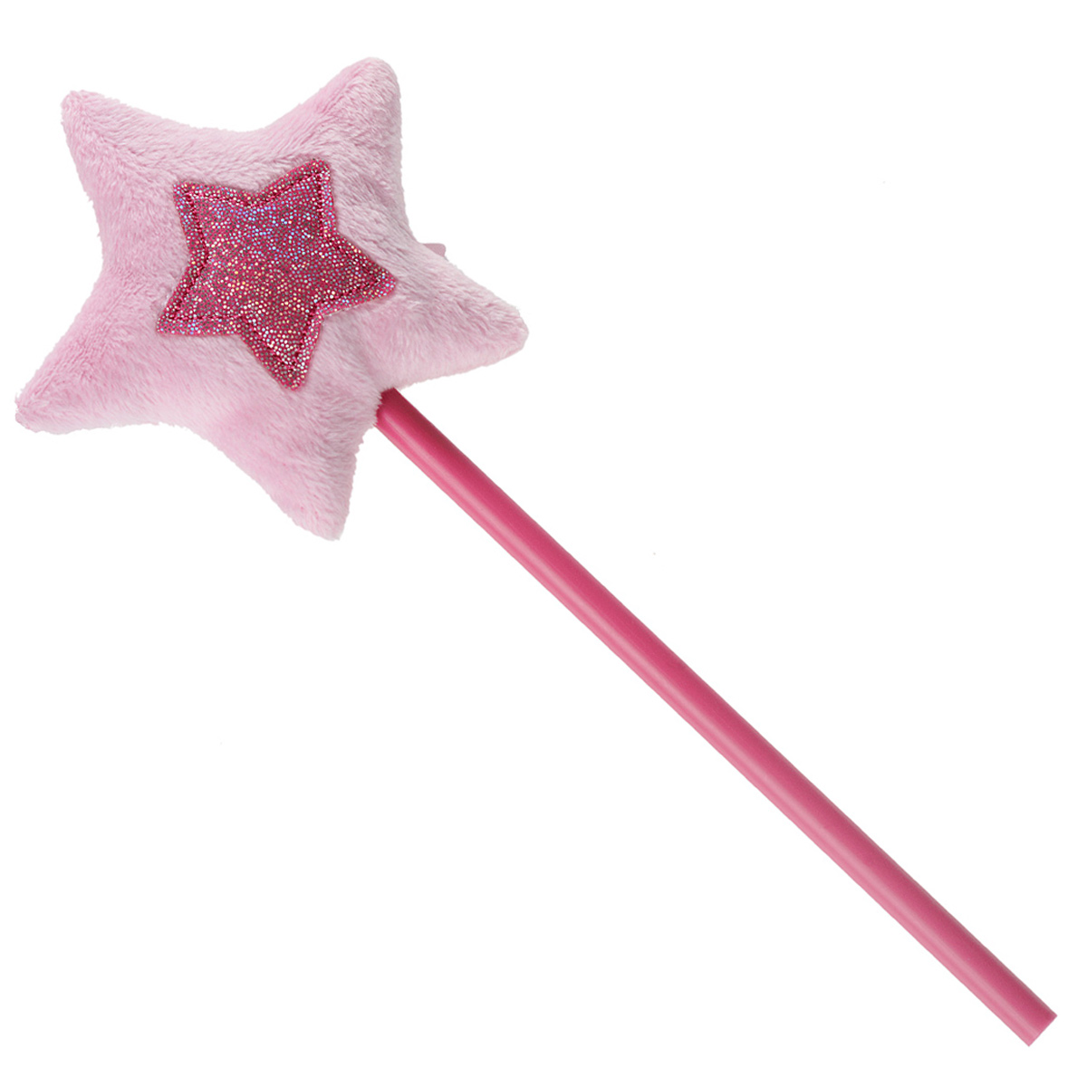  18 | 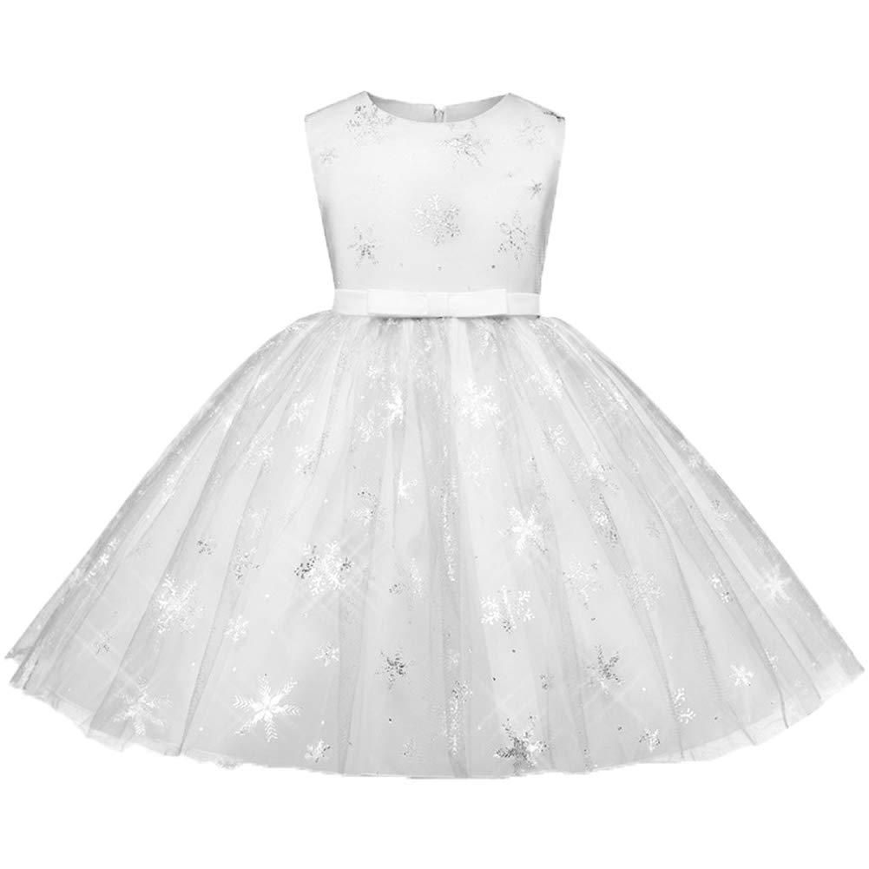  19 | 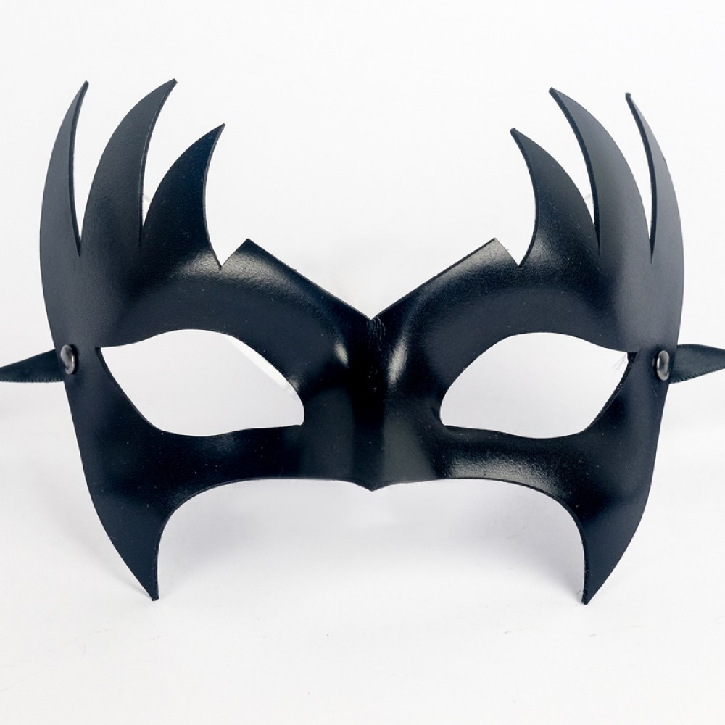  20

Задание 1.
Подумайте и запишите не менее трех вариантов героев Новогоднего представления, исходя из данных материалов. Все герои должны быть взаимосвязаны между собой.
1________________________________________________________________________
_________________________________________________________________________
_________________________________________________________________________

2________________________________________________________________________
_________________________________________________________________________
_________________________________________________________________________

3________________________________________________________________________
_________________________________________________________________________
_________________________________________________________________________
Время выполнения на работу - 10 минут.

Задание 2.
Подумайте, какие роли вы могли бы исполнить. Выберите самую подходящую для вас роль. Запишите 10 сходств вас с выбранным героем. Я- _______________________
1__________________________________ 6____________________________
2__________________________________ 7____________________________
3__________________________________ 8____________________________
4__________________________________ 9____________________________
5__________________________________ 10___________________________
Время выполнения на работу - 5 минут.

Задание 3.
Придумайте названия для своего представления. Предложите 10 вариантов.
1__________________________________ 6____________________________
2__________________________________ 7____________________________
3__________________________________ 8____________________________
4__________________________________ 9____________________________
5__________________________________ 10___________________________
Время выполнения на работу - 5 минут.

Для того, чтобы завлечь зрителей на представления, концерты, спектакли и т.д. используют оригинальные вывески, плакаты, афиши. Часто эти работы авторские, индивидуальные и достаточно креативные. Ознакомьтесь с примерами работ ниже.
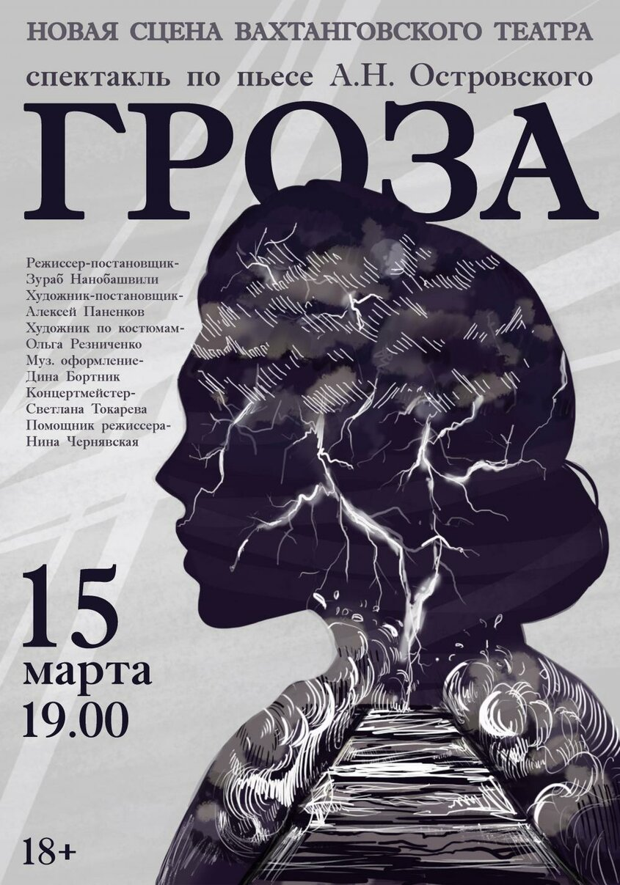 | 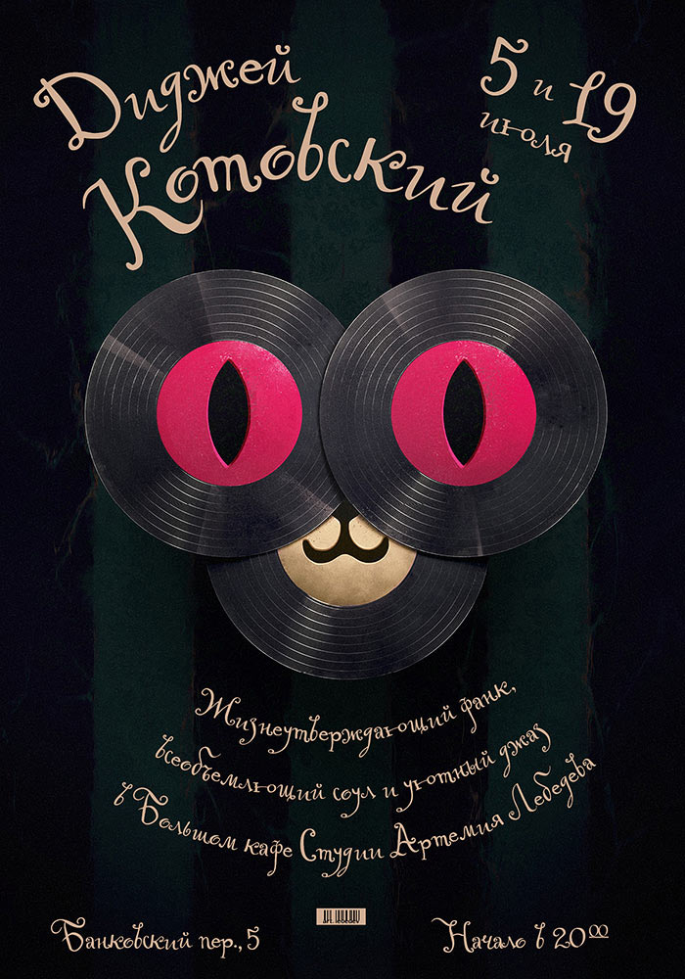 |  | 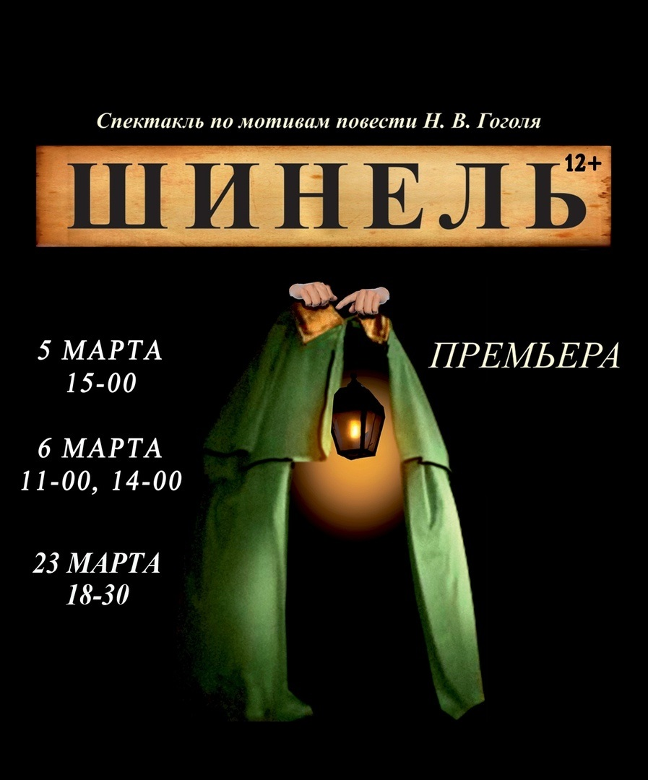 | 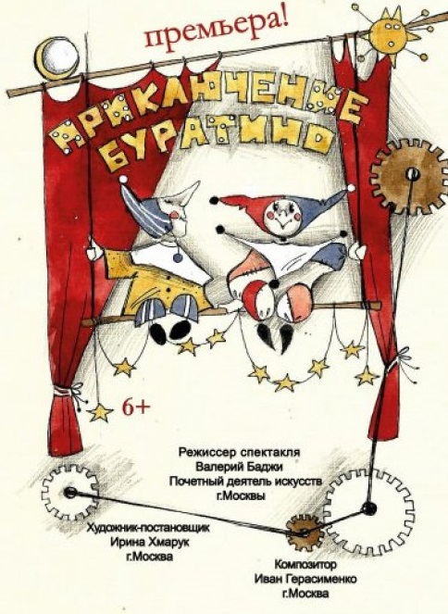
Задание 4.
Выполните несколько вариантов набросков афиши Новогоднего представления. Вам предлагаются следующие образы: пирамидка, елка, часы, леденец, лупа. Допускается использование украшений самих предметов.
 |  | 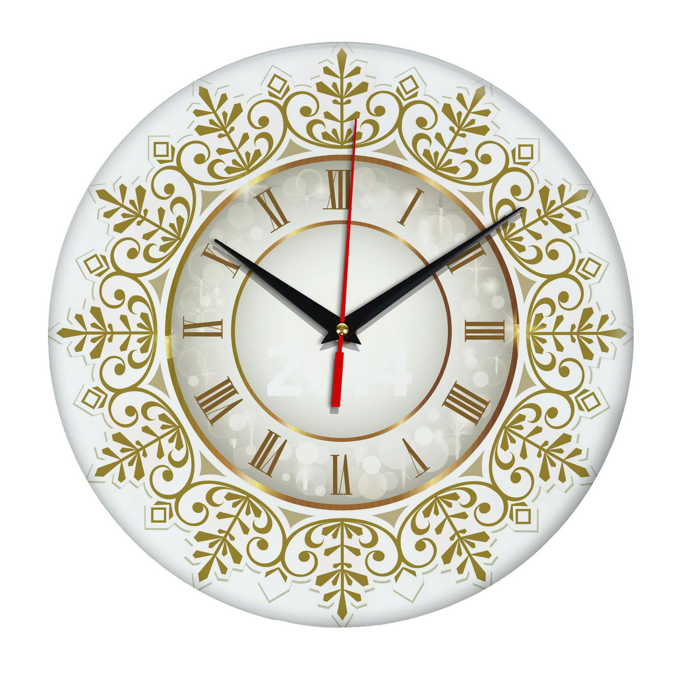 |  | 

Время выполнения на работу – 10 минут.

Самое главное в актере – это способность перевоплощаться в героя, быть им, а не самим собой. В кукольном театре тоже играет актер, но на сцене мы видим куклу, которая превращается в мыслящее и живое существо. Вспомните свой опыт игры в казаки-разбойники или в дочки-матери, когда любящая деревяшка или плюшевый мишка благодаря вере в них и вашей фантазии приобретала жизнь.
Представим, что однажды ваша мама, разбирая вещи на чердаке, нашла ту самая когда-то любимую игрушку. И вот настал момент долгожданной встречи.
Задание 5.
О чем бы вы хотели поговорить с ней? Напишите 10 тем для беседы.
1__________________________________ 6____________________________
2__________________________________ 7____________________________
3__________________________________ 8____________________________
4__________________________________ 9____________________________
5__________________________________ 10___________________________
Время выполнения на работу - 5 минут.

Задание 6.
Выполните набросок плаката, иллюстрирующий долгожданную встречу

Время выполнения на работу – 10 минут.

Каждое задание стоит оценивать по следующим критериям:
- Умение видеть проблему (адекватность ответа заданию) (1-5 баллов)
- Количество представленных идей (1-10 баллов)
- Оригинальность (1-10 баллов)

